**Bitácora 2**

**Proyecto 1**

Nombre: ____________________________________________________________________________________________________ Fecha: __________________________

Paso 5: Investigación para proyecto musical.

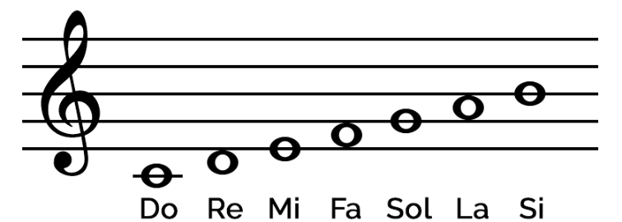

1. Con tu grupo de trabajo, **escribe el nombre de las notas musicales SOLO DE LA MELODÍA que eligieron para el proyecto**, puedes mirar la información del cuadro de arriba si no recuerdan el nombre de cada nota musical.

**Melodía 1**



**Melodía 2**



2. El líder del grupo debe explicar las notas que debe tocar su grupo en el metalófono.

3. Dibuja las figuras musicales en el pentagrama en el lugar que corresponda.

|  |  |
| --- | --- |
| **NOTA SOL**  Clave de SOL - Notas en las 5 lineas y 4 espacios - •REGOLINO•MUSIC• | **NOTA MI**  Clave de SOL - Notas en las 5 lineas y 4 espacios - •REGOLINO•MUSIC• |

|  |  |
| --- | --- |
| **NOTA LA**  Clave de SOL - Notas en las 5 lineas y 4 espacios - •REGOLINO•MUSIC• | **NOTA FA**  Clave de SOL - Notas en las 5 lineas y 4 espacios - •REGOLINO•MUSIC• |